Задача на парсинг данных SteamDB

Сайт https://steamdb.info/

Цель - собрать исторические данные относительно игр выпущенных, на Стиме: CCU & Price History.

Для каких игр?
Есть список из ~104 000 APP ID (игр), для которых нужна подобная выгрузка
APP ID должен совпадать с идентификатором приложения на SteamDB. Для того, чтобы на SteamDB найти определенное приложение с указанным APP ID необходимо в ссылку добавить
https://steamdb.info/app/{APP_ID}/

Например, для Counter Strike 2 (730) достаточно перейти по ссылке https://steamdb.info/app/730/

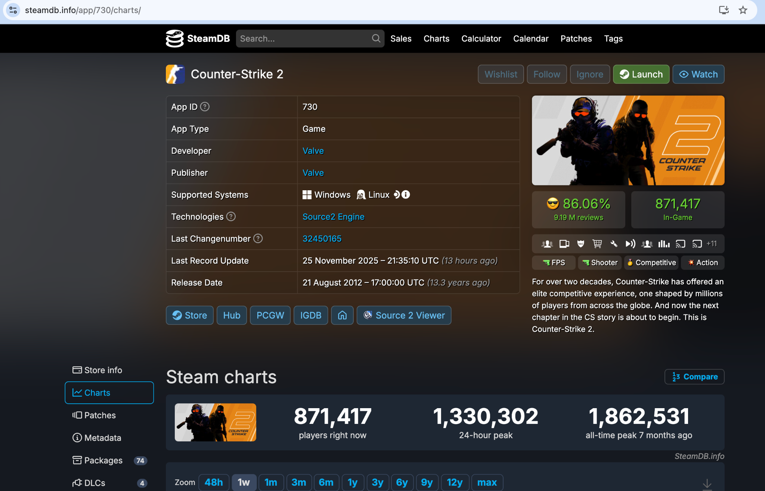

CCU
Для каждого App ID нам нужно собрать историю CCU - всю которая доступна c максимальной гранулярностью. Это означает, что если данные доступны раз в час, то нужно собрать данные за час; если же доступны данные только за день (особенно для какой-то далекой истории, то собираем данные за день.
Чтобы посмотреть на данные CCU на странице игры, нужно перейти в раздел Charts. Здесь представлен график Players - это и есть то, что нам нужно.
Нужно обязательно выбрать Max. В данном случае, нам нужны данные с 2012 года.
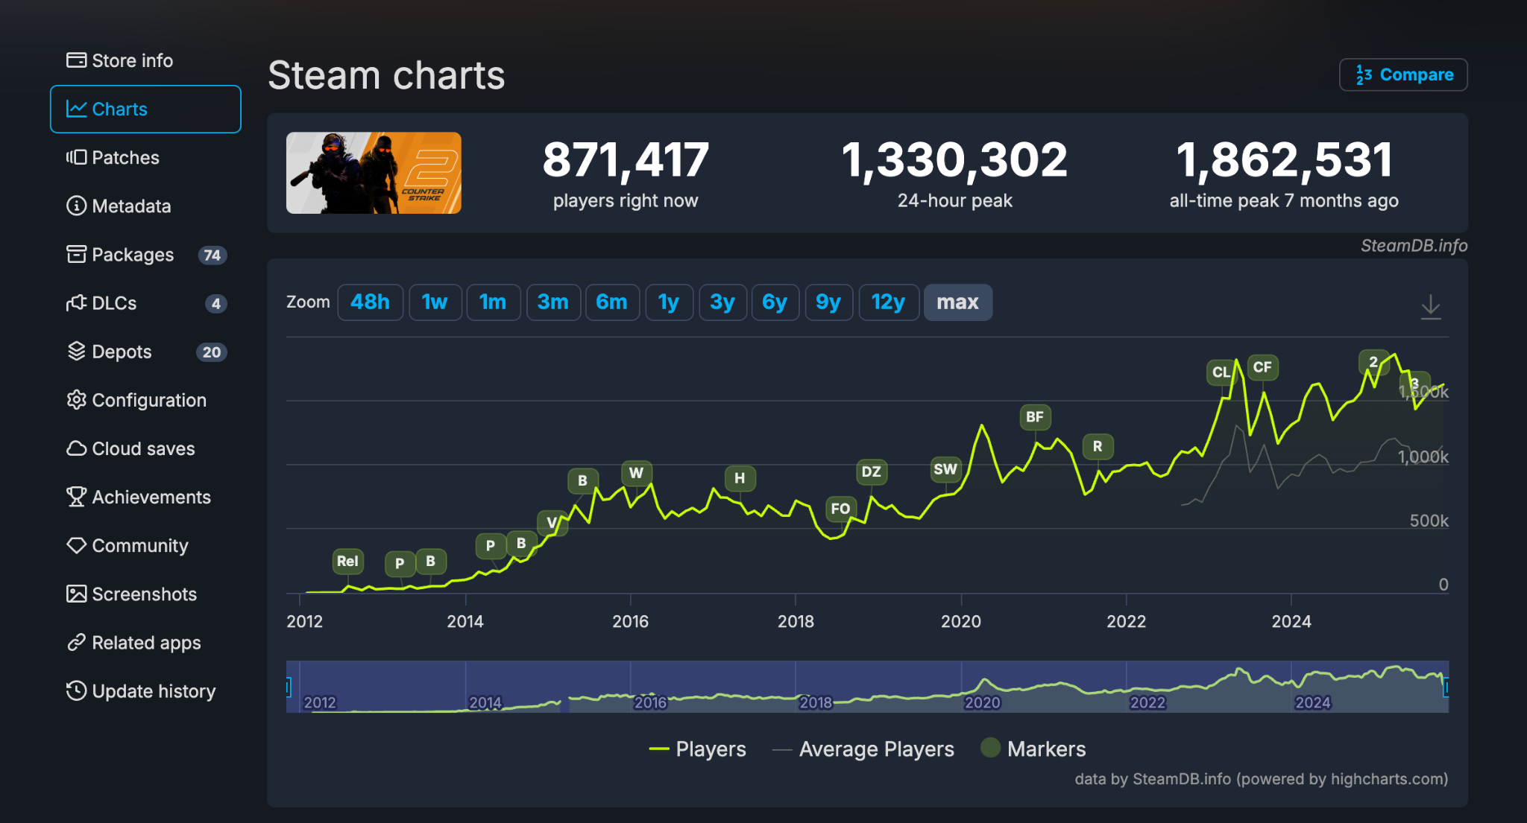

Каким именно методом данные будут собраны - особо не имеет значения
Есть вариант авторизоваться и выкачать в файл данные по Players - он выдает данные в нужной гранулярностью. Через тул “Compare”, можно сделать это сразу для 10 приложений одновременно.
Формат результата
На выходе нужна таблица, где хранится история players для каждого app_id, вида

app_id | datetime | players
APP ID | YYYY-MM-DD HH:MM:SS | x
…

Price History
Для каждого приложения, нам также нужна история цены в валютах.
Чтобы посмотреть цену, переходим в Price History на странице для App ID.
https://steamdb.info/app/730/
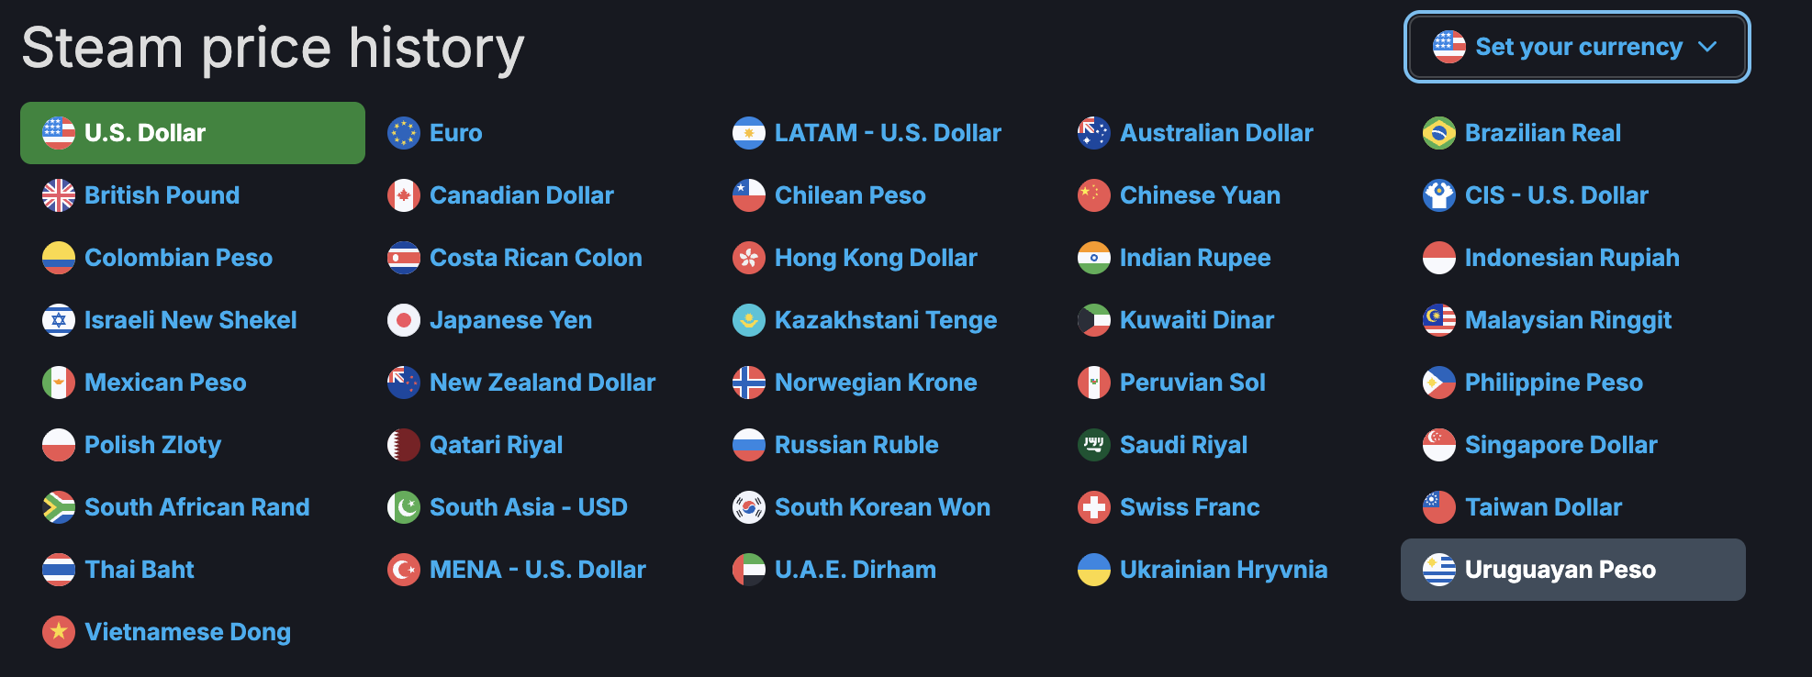

Нас интересует сбор валюты по каждой из валют, которые указаны в списке валют для игры.
Для каждой валюты, SteamDB отображает график изменения цены. Нас интересует история lowest recorded price.
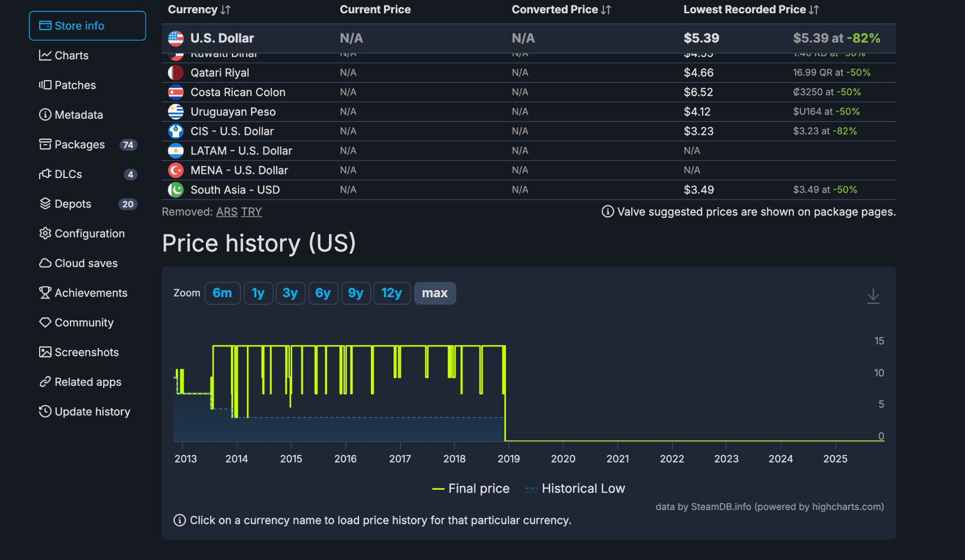

Обязательно выбираем MAX - нам нужна полная история по каждой из валют. Достаточно сохранять данные или на каждый день или на дату изменения цены.
По аналогии с CCU, способ как именно доставать не имеет значения - есть опция выгрузки цены в таблицу при авторизации.

Формат результата
На выходе нужна таблица, где будут храниться данные по ценам для всех валют за всю историю для каждого app_id, вида:
datetime - За какой день указана цена
price_final - Float - Значение цены в валюте страны
currency - Может быть символом валюты

app_id | datetime | price_final | currency_symbol | currency_name
APP ID | YYYY-MM-DD HH:MM:SS | x | $ | U.S. Dollar
…

